英国威尔士三一圣大卫大学与兰州大学
1+1+1硕士双学位合作项目招生简章
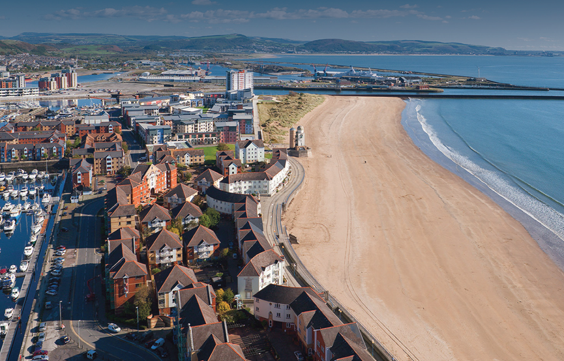
威尔士三一圣大卫大学（UWTSD）简介
英国威尔士三一圣大卫大学（UWTSD）成立于1822年，是继牛津和剑桥之后，英格兰和威尔士地区最古老的皇家宪章大学。威尔士亲王、英国王储是大学的皇家赞助人。大学建校以来经历过多次合并重组 —— 原威尔士大学兰彼得学院（成立于1822年）、卡玛森三一学院（成立于1848年）、斯旺西城市大学（成立于1853年）以及整个威尔士大学先后并入威尔士三一圣大卫大学。大学现有兰彼得、卡玛森、斯旺西、伦敦和伯明翰五大校区，并在卡迪夫市中心设有威尔士声乐与戏剧艺术学院。威尔士三一圣大卫大学集团还包括卡玛森郡学院（Coleg Sir Gâr）与锡尔迪金学院（Coleg Ceredigion）。
威尔士三一圣大卫大学现设有：管理与健康学院、斯旺西艺术学院、威尔士科学与艺术学院、教育与人文学院、蓝光学院、威尔士职业实践与应用研究学院、威尔士声乐与戏剧艺术学院、孔子学院等八大学院。大学综合性强，办学领域涵盖艺术、工科、商科、文科、教育等多学科，且在多学科领域都开设了本科、硕士及博士专业，拥有在校生27,000余人。大学办学特色鲜明，在计算机、汽车工程、艺术设计、商业学、考古学等领域享有国际声誉，并且在教育质量、学术水平和学生满意度等方面获得来自泰晤士报、完全大学指南、卫报、TEF等英国各大权威机构的高度认可。
威尔士三一圣大卫大学致力于国际化办学，每年有来自全球近千名留学生在校学习。大学与南开大学、兰州大学、武汉理工大学等众多中国知名高校建立了广泛、深入的战略合作伙伴关系。大学先后与武汉理工大学合作举办了艺术设计（2010年）、车辆工程（2012年）两个本科层次中外合作办学项目，与福建江夏学院合作举办了动画专业（2020年）本科层次中外合作办学项目。2023年，威尔士三一圣大卫大与兰州大学合作举办的中外合作办学机构兰州大学威尔士学院顺利获得中国教育部的审批。
威尔士三一圣大卫大学坚持以学生为中心，坚持链接全球知名学府，在未来将进一步加强国际合作，培养具有全球视野和创新能力的国际化人才。
威尔士三一圣大卫大学诸多专业在英国最具影响力大学排名榜单之一的卫报（The Guardian）上表现突出：
• 3rd in the UK: 设计与工艺全英排名第3
• 4th in the UK: 电影制作和摄影全英排名第4
• 5th in the UK: 艺术全英排名第5
• 8th in the UK: 产品设计全英排名第8
• 9th in the UK: 时尚与纺织全英排名第9
• 10th in the UK: 平面设计全英排名第10
• 10th in the UK: 历史全英排名第10
• 1st in Wales: 教育威尔士排名第1
• 1st in Wales: 工程（机械）威尔士排名第1
• 1st in Wales: 考古学威尔士排名第1
• 1st in Wales: 音乐威尔士排名第1

合作项目介绍
1+1+1双硕士学位项目
（3年中英双硕士学位）
兰州大学在籍硕士研究生，需修完专业培养计划第一年所列课程
1

1
第二年赴威尔士三一圣大卫大学攻读相关硕士专业课程，
获得威尔士三一圣大卫大学硕士学位证书

1
第三年回到兰州大学，继续完成硕士研究生学位论文及答辩
获得兰州大学硕士研究生毕业证和学位证

招生对象
兰州大学全日制在籍研究生（研一）。

录取要求
1. 学历要求：兰州大学研一在读，且研一期间平均成绩不低于65%；
2. 语言要求：雅思或威尔士三一圣大卫大学内测(WALES ALT)语言成绩达到总分6分，单项不低于5.5分；
3. 语言条件未满足的申请人，可参加威尔士三一圣大卫大学强化语言课程；
4. 艺术类课程申请人需准备好相应的作品集；
5. 其他：申请人需同时提交护照，个人陈述，简历及一封学术推荐信。

项目时间安排
申请截止时间：每年7月底
入学时间：9月

学费
￡15,000/年（2024年参考学费，以官网发布为准）

项目优势
- 中英双学位：学习时长不变，同样的时间内可获中英两所大学硕士学位；
- 免考雅思：无需雅思成绩，可直接参加威尔士三一圣大卫大学Wales ALT 线上语言内测（见附件1）；
- 高额奖学金：成绩优异者可申请最高￡3,000的奖学金，降低留学成本；
- 留学无忧：威尔士三一圣大卫大学东亚办公室提供全程服务，留学省时省力！（见附件2）

联系方式：
项目咨询
张老师，电话：18811071711，微信：Diva_zhang0103，邮箱：diva.zhang@uwtsd.com。

附件1：

威尔士三一圣大卫大学语言内测（WALES ALT）：
威尔士三一圣大卫大学语言考试（UWTSD Academic Language Test，以下简称：Wales ALT），是专为国际学生提供的大学内部语言考试。该考试采用英国权威的 PASSWORD 考试系统，其考试成绩获得英国签证与移民局（简称 UKVI）的认可，与雅思具备同等签证效力。
Wales ALT 的考试范围和评分标准与雅思一致，包括听力、阅读、口语、写作四个部分，每部分总分为 9 分，听力、阅读、写作、口语四项均在网上操作完成。其优势如下：
- 无需雅思成绩即可直升该校本科、硕士、博士等学位课程。
2. 考试获英国政府认可，签证效力等同雅思。
3. 考试时间灵活，一年多次考试机会。
4. 提供专业的考试操作指导。

备注：Wales ALT 考试报名费1200元

附件2：
威尔士三一圣大卫大学
东亚办公室中国申请考试中心
服务介绍

威尔士三一圣大卫大学东亚办公室直接隶属于大学的国际办公室，其下设有中国申请考试中心，负责为所有赴英国威尔士三一圣大卫大学进行长短期访问、交流学习以及获得学位的同学提供包括申请、内测考试安排、签证、海外接机、海外住宿安排等其他服务。

学位课程留学服务包括：
- 申请审核、递交
- 录取 offer，换取 无条件offer 及 CAS 信
- *大学内测考试操作指导
- 签证材料准备指导以及整理、递交
- 签证信息审核并发学校
- 统一接机安排（不含伦敦校区）
- 统一住宿安排（不含伦敦校区）
- 初到英国的海外服务（学校注册指导、警察局注册、银行开户、熟悉环境等后期学习/生活指导）
（不含涉及到第三方收取的费用，例如：肺结核检查，大使馆签证服务费及 IHS 医疗保险等费用）

服务费用：6000元

